新 书 推 荐

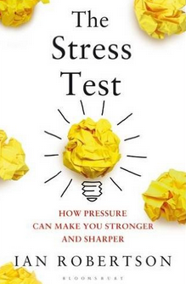
中文书名：《压力测验：压力怎样让你更加强大》
英文书名：THE STRESS TEST：HOW PRESSURE CAN MAKE YOU STRONGER
作 者：Ian Robertson
出 版 社： Bloomsbury
代理公司：Felicity Bryan / ANA
页 数: 304页
出版时间：2016年 6月
代理地区：中国大陆、台湾
审读资料：电子稿
类 型：心理励志

内容简介：

为什么有些人对貌似微不足道的小事反应激烈，悲痛不已？例如，一次考试没有通过。而另一些人面对改变生活的重大悲剧，却几乎没有什么反应？有些人公开演讲，口若悬河。另一些人却结结巴巴，好像焦虑到嘴都张不开。为什么有些人遇到挫折，就会一蹶不振。另一些人遭遇逆境，反而更加坚韧？

有些人面临太多的压力，要么降低压力，要么陷入极端的灰心丧气中。然而，恰到好处的挑战和压力有助于另一些人取得原先意想不到的繁荣和成就。他们是什么人？他们为什么能做到？他们的例子，能不能帮助你自己增强韧性？

临床心理学家和认知神经科学家伊安·罗伯森在《压力测验》书中，以四十多年的研究为基础，揭示了大脑对认知的反应是怎样形成的。他也回答了下面的问题：压力始终是好事吗？《压力测验》的研究富有启发性，针对我们怎样和为什么应对压力的问题，对于指导我们怎样生活，提供了真正实际的好处。

作者简介：

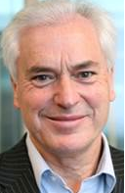
伊安·罗伯森（Ian Robertson ）是神经科学家和训练有素的临床心理学家，目前是都柏林三一学院的心理学教授，原先是剑桥大学休斯厅的研究员。他也是多伦多大学、伦敦大学学院和威尔士大学的访问教授。他是皇家爱尔兰学会的成员，在顶级期刊上发表过二百五十多篇科学文章。他也是十部科学书籍和三部普及读物的作者和编辑，最近一部是《赢家效应》（The Winner Effect）。他经常以主讲嘉宾身份，出席全世界大脑功能学术会议。

谢谢您的阅读！
请将反馈信息发至：夏蕊（Susan Xia）
安德鲁·纳伯格联合国际有限公司北京代表处
北京市海淀区中关村大街甲59号中国人民大学文化大厦1705室
邮编：100872
电话：010-82504406
传真：010-82504200
Email：susan@nurnberg.com.cn
网址：http://www.nurnberg.com.cn
微博：http://weibo.com/nurnberg
豆瓣小站：http://site.douban.com/110577/

